News Release
報道関係者各位
簡易包装でコストダウン！個包装で安心！！
マスク特徴
2022年８月10日
株式会社ライドオンエクスプレスホールディングス
全国各地の名産品をご自宅に即時お届け！
ご当地名産デリバリー「ANTENNA PORT」
8月10日（水）～サービス開始
2022年8月1日（月）～9月15日（木）まで

株式会社ライドオンエクスプレスホールディングス（本社：東京都港区、代表取締役社長：江見 朗）（以下、当社）は、グループ企業である株式会社ライドオンエクスプレスにおいて、新事業となる宅配サービス「ANTENNA PORT（アンテナポート）」を、2022 年 8 月 10 日（水）から東京都内一部エリアにて開始いたします。同サービスは、各都道府県のアンテナショップの商品を中心に全国各地の名産品をご自宅まで即時お届けするクイックデリバリーサービスです。

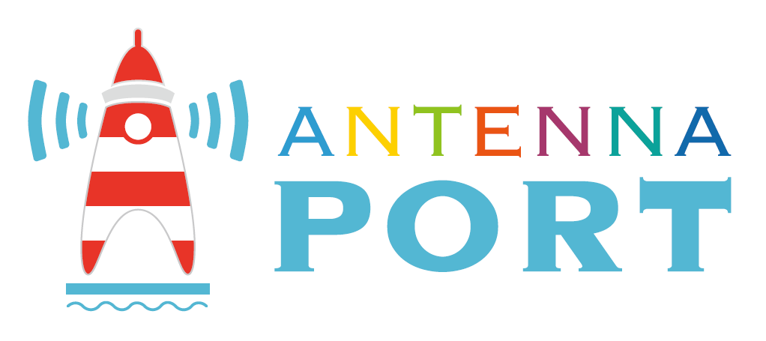

■全国各地の名産品をすぐにお届けする新たなサービス誕生
当社で新たにスタートする「ANTENNA PORT（アンテナポート）」は、都内に点在する全国各地の名産品を取り扱う専門店やアンテナショップの商品をショップに出向くことなくクイックデリバリーできるサービスです。スマホひとつで魅力的な全国各地の名産品や限定商品をすぐに手元にお届けします。

■注文から最短40分で全国各地の名産品が自宅で楽しめる
出かける時間や持ち帰る手間をなくして、いつでもどこでもあなたのいる場所が、ご当地の本物の味を堪能できる「旅先」に変わります。日本各地の魅力と地方の底力がぎゅっと詰まった各ショップのセレクト商品を、「ANTENNA PORT（アンテナポート）」で気軽にお楽しみください。注文してからお届けするまでの時間は、最短40分です。

■個性的な手土産・差し入れで様々なシーンに応じて利用可能
希少性の高い商品だからこそ、様々なシーンでご利用いただくことが出来ます。

・デリバリー発の贅沢旅。旅行気分をご自宅で。
・頑張った日には自分にご褒美を。宅飲みをアップグレードする本場グルメを。
・ママ会や女子会にいつもとひと味違うハイセンスメニューを。
・一緒にがんばる仕事仲間とご当地グルメをおいしくシェア。
・ビジネスの大切な商談の手土産に。

㈱ライドオンエクスプレスは、これからもご家庭で必要なものを欲しい時に、即座に受け取れるサービスを構築することで、「ご家庭での生活を『もっと美味しく、もっと便利に』」という世界を実現していきます。

【サービス概要】
●サービス名：ANTENNA PORT（アンテナポート）
●展開内容 ：全国各地の名産品デリバリー
●対象エリア：東京都港区、渋谷区・新宿区・文京区・千代田区・台東区・中央区の7区
※一部上記の区でもサービスエリア外もございます。
●客単価 ：2,500円～4,000円程度
●ご注文方法：公式WEBサイト
●お届け時間：約40分（ご注文内容によりお時間をいただく場合がございます。）
●公式WEBサイト：https://www.starrymoonservice.jp/ ※8月10日～公開予定

【株式会社ライドオンエクスプレスホールディングス 概要】
法人名： 株式会社ライドオンエクスプレスホールディングス
代表： 代表取締役社長 江見 朗
所在地： 〒108-6317東京都港区三田3-5-27 住友不動産三田ツインビル西館17階
設立： 2001年7月31日
事業内容： フードデリバリーチェーンの経営管理業務
ホームページ： http://www.rideonexpresshd.co.jp/

本リリースに関するお問合せ
株式会社ライドオンエクスプレスホールディングス 広報
担当：小坂（携帯 080-7739-7129）
TEL：03-5444-3850 FAX：03-5444-3616
e-mail：koho@r-rideon.jp

